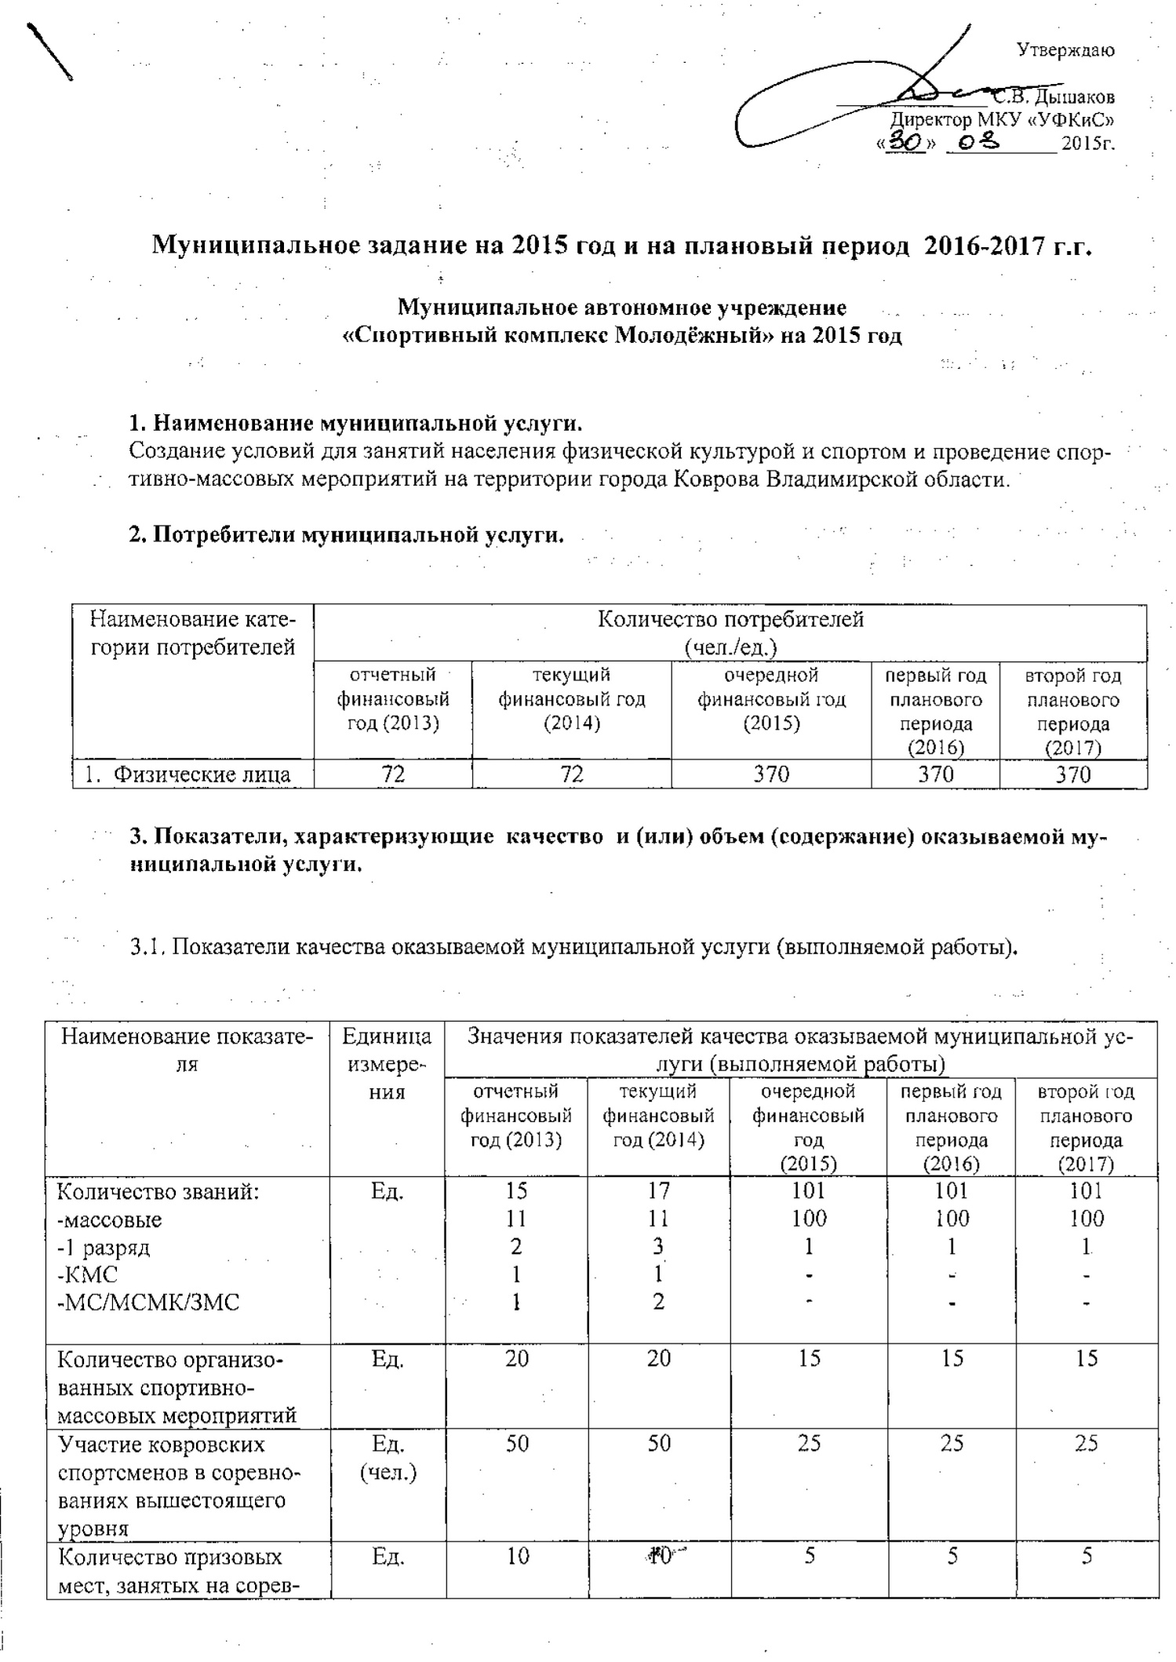
вышестоящего уровня
Количество занимающихся | Чел.
Количество детей, отдохнувших в оздоровительных лагерях в каникулярный период, организованных учреждением | Чел. | 100 | 100 | 450 | 0 | 450

3.2. Объем (содержание) оказываемой муниципальной услуги (выполняемой работы) (в натуральных показателях)

Наименование показателя | Единица  измерения | Значения показателей объема (содержания) оказываемой муниципальной услуги (выполняемой работы)
 |  | отчетный  финансовый год (2013) | текущий  финансовый год (2014) | очередной  финансовый год  (2015) | первый год планового периода  (2016) | второй год планового периода  (2017)
1. Количество занимающихся | Чел. | 72 | 72 | 370 | 370 | 370

4. Порядок оказания муниципальной услуги.

4.1. Основные процедуры оказания муниципальной услуги

 | Основные процедуры оказания муниципальной услуги
1. | Проведение учебно-тренировочных занятий согласно утвержденных планов учреждения и расписания занятий
2. | Организация и проведение спортивно-массовых мероприятий в спортивных сооружениях учреждения.
3. | Участие в соревнованиях согласно утвержденных календарных планов

4.2. Основания для досрочного прекращения исполнения муниципального задания

 | Основание для прекращения | Пункт, часть, статья и реквизиты  нормативного правового акта
1. | Реорганизация или ликвидация учреждения | Согласно Уставу учреждения
2. | Прекращение действия лицензии на образовательную деятельность

5. Предельные цены (тарифы) на оплату муниципальной услуги.

5.1. Значения предельных цен (тарифов)

Цена (тариф),  единица измерения |  |  |  |  |  |  |  |  |  |  |  | Реквизиты нормативного правового акта,  устанавливающего порядок определения цен (тарифов)
Посетители | от 14 до 18 лет  руб./час |  |  | с 18 лет и старше  руб./час |  |  |  | Студенты, Пенсионеры (при предъявлении удостоверения) руб./час |  |  |  | Постановление № 2576 от 24.10.2014 «Об установлении тарифов на дополнительные платные услуги МАУ «СК Молодежный»
Стоимость услуги (руб.) | до17:00 |  | с 17:00 и выходной день | до17:00 |  | с 17:00 и выходной день |  | до17:00 |  | с 17:00 и выходной день
Разовое посещение | 60 |  | 70 | 180 |  | 200 |  | 110 |  | 140
Абонемент на 4 занятия | 230 |  | 270 | 690 |  | 770 |  | 420 |  | 540
Абонемент на 6 занятий | 340 |  | 400 | 1020 |  | 1130 |  | 620 |  | 790
Абонемент на 8 занятий | 440 |  | 520 | 1350 |  | 1470 |  | 810 |  | 1020
Абонемент на 12 занятий | 650 |  | 750 | 2000 |  | 2150 |  | 1200 |  | 1500
Абонемент на месяц (30 календарных дней) | Без ограничений по количеству посещений 3500
ПРЕДОСТАВЛЕНИЕ БАССЕЙНА ДЛЯ ПРОВЕДЕНИЯ ФИЗКУЛЬТУРНО-ОЗДОРОВИТЕЛЬНЫХ МЕРОПРИЯТИЙ:

• Организованные физкультурно-оздоровительные занятия корпоративных клиентов на основании письменного договора (до 8 человек на дорожку взрослое население, 12 человек на дорожку дети с 6 до 14 лет):
- до 17.00. часов– 1300 рублей/час
- после 17.00 часов - 1500 рублей/час.
- выходные дни – 1800 руб./час

Посетители |  | Родители + дети (1+1) |  | Родители + дети (2+1) |  |  | Родители + дети (2+2) |  |  |  | Родители + дети (2+3 и более детей)
Стоимость услуги (руб.) |  | до17:00 | с 17:00 и выходной день | до17:00 | с 17:00 и выходной день |  | до17:00 |  | с 17:00 выходной день |  | до17:00 |  | с 17:00 и выходной день
Разовое посещение |  | 220 | 250 | 400 | 450 |  | 450 |  | 500 |  | 500 |  | 550
Абонемент на 4 занятия |  | 840 | 960 | 1530 | 1730 |  | 1730 |  | 1920 |  | 1920 |  | 2110
Абонемент на 6 занятий |  | 1240 | 1410 | 2250 | 2540 |  | 2540 |  | 3420 |  | 3420 |  | 3100
Абонемент на 8 занятий |  | 1620 | 1840 | 2940 | 3310 |  | 3310 |  | 3680 |  | 3680 |  | 4050
Абонемент на 12 занятий |  | 2370 | 2700 | 4320 | 4860 |  | 4860 |  | 5400 |  | 5400 |  | 5940

ТРЕНАЖЕРНЫЙ ЗАЛ

Физкультурно-оздоровительные занятия | Время | школьники (с 14 лет), студенты,  пенсионеры.  (при предъявлении удостоверения) |  | Взрослые
 |  | до 17.00  (руб.) | с 17:00 и выходной день | до 17.00  (руб.) | с 17:00 и выходной день
Разовое посещение | 1 час 30 мин | 130 | 150 | 180 | 200
Абонемент на 8 занятий/месяц | 1 час 30 мин | 850 | 1000 | 1100 | 1300
Абонемент на 12 занятий/месяц | 1 час 30 мин | 1200 | 1400 | 1600 | 1800
Абонемент на месяц (30 календарных дней) | Без ограничений кол-ва посещений | 1500 |  | 2000
Абонемент на 3 месяца 90 календарных дней) | Без ограничений кол-ва посещений | 3500 |  | 4500
Абонемент на 6 месяцев (180 календарных дней) | Без ограничений кол-ва посещений | 6000 |  | 8000
Годовой абонемент на 12 месяцев | Без ограничений кол-ва посещений | 10000 |  | 14000

Услуги персонального тренера - 300 руб. в час
Максимальная наполняемость тренажерного зала – 12 человек

УСЛУГИ САУНЫ
Наименование услуги | Стоимость (руб.)
Сеанс 1 час (до 7 чел.) | 1000
За каждый следующий час | 800
За каждого человека свыше 7 (не более 12 человек) | 100

❖ Заказ сауны с 08 ч. 00 мин. до 19 ч. 00 мин.
❖ Сауна работает: в рабочие дни с 10 ч. 00 мин. до 23 ч. 15 мин.
в выходные и праздничные дни с 10 ч. 00 мин. до 23 ч.15 мин.

УСЛУГИ СПОРТИВНЫХ ЗАЛОВ

Площадки |  | Предоставление мест для проведения физкультурно-оздоровительных и спортивных мероприятий
 |  |  | Будние дни до 18.00  (руб./час) |  | Будние дни после 18.00 выходные и праздничные дни  (руб./час)
- Универсальный игровой зал  - Зал единоборств |  | 1/3 зала - 400  1/2 зала - 800  весь зал - 2000  600 |  | 1/3 зала - 800  1/2 зала 1200  весь зал - 3000  800

ИНЫЕ ПЛАТНЫЕ УСЛУГИ

- Теннисные столы 1час - 200 рублей (без предоставления ракеток и шариков)
- Теннисные столы 1час - 250 рублей (с предоставлением ракеток и шариков)
- Предоставление площади в аренду в расчете 800 руб./м²
Обеспечение охраняемой стоянки транспортных средств;
- легковые автомобили – 60 руб./сутки;
- грузовые автомобили – 80 руб./сутки;
- стоянка за месяц л/а – 1500 руб.,
г/а – 2000 руб
УСЛУГИ ПРОКАТА СПОРТИВНОГО ИНВЕНТАРЯ
- роликовые коньки- 150 руб./час
- скейт- 250 руб./час
- коньки (в зимний период) – 150 руб./час
- мячи – 100 руб./час
- будо-маты для единоборств 100м2 – 300 руб./час
- татами 1 комплект 500 руб./час

5.2. Орган, устанавливающий предельные цены (тарифы) на оплату муниципальной услуги либо порядок их установления
Порядок оказания платных услуг утверждается постановлением администрации г. Коврова Владимирской области

6. Порядок контроля за исполнением муниципального задания.

 | Периодичность | Органы, осуществляющие  контроль за оказанием услуги (выполнением работы)
1. | Внутренний контроль:  - в соответствии с планом работы учреждения,  - в соответствии с графиком проверок, утвержденным директором МКУ «УФКиС» | Администрация учреждения  МКУ г. Коврова Владимирской области «Управление физической культуры и спорта»
2. | Внешний контроль:  - в соответствии с планом проверок контролирующих организаций | Контролирующие организации

7. Требования к отчетности об исполнении муниципального задания.

7.1. Сроки представления отчетов об исполнении муниципального задания:
- ежеквартально в срок до 15 числа месяца, следующего за отчетным кварталом
7.2. Иные требования к отчетности об исполнении муниципального задания:
-достоверность
- полнота
-своевременность

